|  |  |  |  |  |
| --- | --- | --- | --- | --- |
| escudofi_color_m2008_jpg | **Carátula para entrega de prácticas** | | Código |  |
| Versión | 02 |
| Página | 1/1 |
| Sección ISO |  |
| Fecha de emisión | 25 de junio de 2014 |
| Secretaría/División: División de Ingeniería Eléctrica | | Área/Departamento: Laboratorios de computación salas A y B | | |

Laboratorio de computación

salas A y B

|  |  |
| --- | --- |
| *Profesor:* | Rodriguez Espino Claudia |
| *Asignatura:* | Fundamentos de Programación |
| *Grupo:* | 1102 |
| *No de Práctica(s):* | #2 |
| *Integrante(s):* | Velázquez de León Lavarrios Alvar |
|  |  |
|  |  |
| *Semestre:* | Primero |
| *Fecha de entrega:* | 1 de Septiembre de 2017 |
| *Obervaciones:*: |  |
|  |  |

CALIFICACIÓN: \_\_\_\_\_\_\_\_\_\_

Objetivos

Elaborar algoritmos que solucionen problemas de diferentes ámbitos en base a las etapas del análisis y diseño del Ciclo de vida del software.

Desarrollo

Al inicio de la práctica se dieron a conocer principalmente los pasos que se requieren para la creación de un software y cómo éste iba evolucionando de acuerdo a diferentes factores hasta que éste finalmente se daba por terminado. Luego se mencionaron las características estructurales en las que debe estar organizado un código para que la computadora interprete lo que el programador desea.

Actividad

***Fórmula General***

Problema: determinar el resultado de la fórmula general con tres valores a, b, y c.

Restricciones: el valor de a debe ser diferente de 0.

Datos de Entrada: números reales.

Datos de Salida: números reales o imaginarios.

Dominio: todos los números reales, excepto el 0.

**Prog5**. Fórmula General

1.- Inicio

2.- Pedir valor “a”. Mostrar “no debe ser cero”

3.- Si a=0 mandar mensaje “No se puede porque crea una indeterminación” y regresar al paso 2; en caso contrario, continuar al paso 4

4.- Pedir un valor para “b” y “c”

5.- Realizar operación

6.- Si d<0 entonces realizar operación , realizar operaciones r=-b/2a, n=z/2a, imprimir x1=r+ni y x2=r-ni; en caso contrario ir al paso 7

7.- x1=(-b+d)/2a, x2=(-b-d)/2a e imprimir “x1” y “x2”

8.- Fin

|  |  |  |  |  |
| --- | --- | --- | --- | --- |
| **Iteración** | **a** | **b** | **c** | **Salida** |
| 1 | 0 | -4 | 7 | No se puede porque crea una indeterminación |
| 2 | 1 | 1 | 1 | Los resultados son  y |
| 3 | 3 | 6 | 2 | Los resultados son  y |
| 4 | 3 | -5 | -4 | Los resultados son  y |

***Factorial***

Problema: determinar el valor factorial de un número entero.

Restricciones: el valor debe ser un número entero mayor o igual a 0 y menor o igual a 10.

Datos de Entrada: número entero positivo.

Datos de Salida: número entero positivo.

Dominio: todos los números enteros positivos en el intervalo [0,10]

**Prog6**. Factorial

· Guardar r en fact

· Incrementar contador en +1

1.- Inicio

2.- Definir “contador=1”, “factorial=1”

3.- Pedir número “m”

4.- Si 0m10 ir al paso 5; en caso contrarioir al paso 2

5.- Mientras contadorm realiza: fact = fact \* (contador) = r, ir al paso 6; en caso contrario ir al paso 7

6.- Imprimir “r”

7.- Fin

|  |  |  |  |  |
| --- | --- | --- | --- | --- |
| **Iteración** | **m** | **factorial** | **contador** | **Salida** |
| 1 | 4 | 1 | 1 | - |
| 2 | 4 | 2 | 2 | - |
| 3 | 4 | 6 | 3 | - |
| 4 | 4 | 24 | 4 | El factorial de 4 es: 24 |

***Regla de Correspondencia***

Problema: determinar el resultado de una función dependiendo del valor que se escriba y de su regla de correspondencia.

Restricciones: el valor de entrada no puede ser un número imaginario.

Datos de Entrada: números reales.

Datos de Salida: números reales.

Dominio: todos los números reales.

**Prog7**. Si y<2; . Si y>2; (Regla de correspondencia)

1.- Inicio

2.- Pedir “y”

3.- Comparar y<2. Si sí, ir al paso 4; en caso contrario ir al paso 3.1

3.1.- Comparar si y>2. Si sí, ir al paso 3.2; en caso contrario ir al paso 3.3

3.2.- Resolver e ir al paso 5

3.3.- No hay solución para y=2, ir al paso 6

4.- Resolver

5.- Visualizar “x”

6.- Fin

|  |  |  |
| --- | --- | --- |
| **Iteración** | **y** | **Salida** |
| 1 | 2 | No hay solución para y=2 |
| 2 | -3 | El resultado es x=-28 |
| 3 | 7 | El resultado es x=175 |
| 4 | 0 | El resultado es x=-25 |

***Ejercicio 1***

Problema: seguir el algoritmo para obtener la figura.

Entrada: hoja tamaño carta en limpio, regla y lápiz.

Salida: figura correcta.

**Prog8**. Ejercicio 1 – Figura Geométrica

1.- Inicio

2.- Dibujar una V invertida. Empezar desde el lado izquierdo, sube, y baja hacia el lado derecho. No levanter el lápiz.

3.- Ahora dibujar una línea en ángulo ascendente hacia la izquierda. Debe cruzar la primera línea aproximadamente a de altura. Todavía no levantar el lápiz del papel.

4.- Ahora dibujar una línea horizontal hacia la derecha. Debe cruzar la V invertida aproximadamente a de la altura total. Sigue sin levantar el lápiz.

5.- Dibuja una línea en un ángulo descendente hacia el punto de inicio. Las líneas deben unirse.

6.- Ahora ya se puede levanter el lápiz del papel. Se ha terminado la Estrella de 5 puntas.

7.- Fin.

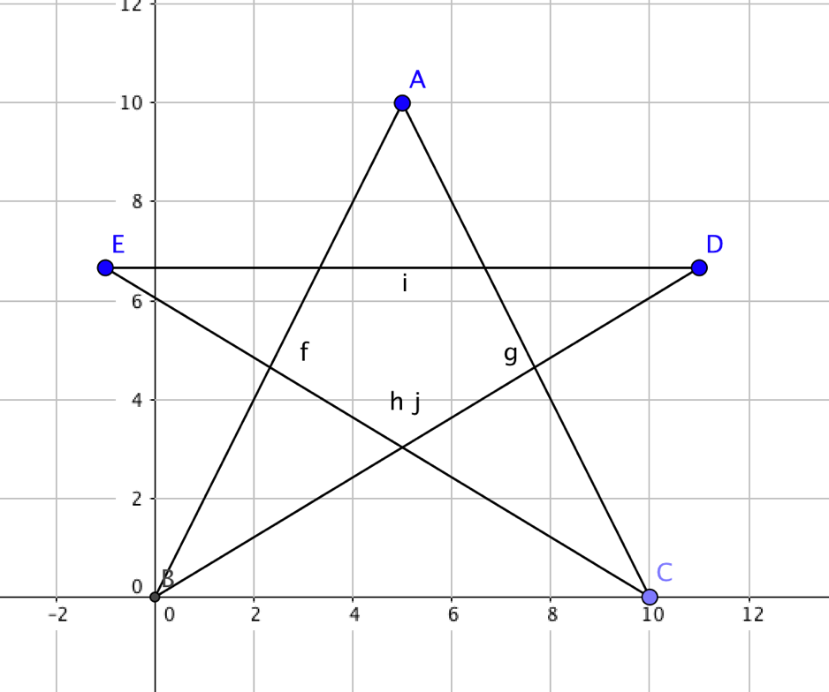

Conclusiones

Es importante conocer los fundamentos básicos de la estructura de un programa, ya que son una herramienta eficaz para ordenar los pasos que se deben seguir al momento de programar, es decir, nos ayudan a organizar cada paso de nuestro programa y qué acciones se deben tomar ante diversas situaciones. También es importante hacer varias pruebas de nuestro programa para asegurarse de que no tenga errores o por lo menos que tenga la menor cantidad de errores posibles y que no afecten el rendimiento de éste.

Mi repositorio en GitHub

<https://github.com/alvarvelazquezdeleonlavarrios/practica3_fdp>